Драги осмаци , обнављамо неметале , понавите киселе оксиде ,киселине
Ово је ваш нови домаћи .
Домаће слати на mirijanailic1983@gmail.com
Рок за слање је 11.5.2020
Наставнице хемије

Неметали – домаћи

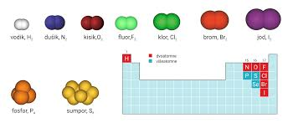

1. Напиши формуле:
а) угљеник(IV)-оксида ___________, б) азотне киселине _________________,
в) амонијака ____________________, г) сумпор(VI)-оксида

2. Допуни и изједначи хемијске једначине:

а) N₂ + H₂ ___, б) Zn + .......... ZnCl₂ + H₂,
в) SO₂ + O₂ = ..... + ........ , г) N₂O₅ ₊ H₂O ___ + …....

3.Представи хемијском сомболиком:
А) 5 молекула озона
Б) осам атома сумпора
В) шест молекула водоника
Г) пет молекула сулфатне киселине

4. Напиши раекције кислих оксида и воде :
А) SO₃ + H₂O =
b) CO₂ + H₂O =
v) азот (III) –оксида и воде
и изједначи хемијске реакције.

